2015浦东卫生信息化建设与管理论坛
邀请函
医疗、健康大数据分析研究，成为当前卫生信息化建设的重要议题，围绕医疗大数据，在“大众创业、万众创新”的中国经济新常态下，医疗健康领域互联网创新创业十分活跃，试图颠覆传统医疗服务模式。
提高医疗保健的安全性，需要改变医疗的流程和组织结构，需要医护人员协同合作，沟通交流。数据驱动医疗质量提升、成本降低，正是医疗大数据的核心价值所在。医疗、公共卫生、健康和互联网数据需要不断交融。这既带来了新技术与应用的机遇，让医疗卫生事业改革发展有望获得更多数据利用支撑，但同时也面临更多政策、法规、标准化和医学健康知识层面的挑战。
为应对大数据时代的种种挑战，在2014年成功举行的医疗卫生行业大数据技术与应用研修班的基础上，2015年浦东卫生信息化建设与管理论坛将于5月21-23日在沪举行。本次培训班将邀请国内知名学者专家授课，围绕国内外医疗卫生大数据的应用的技术、案例、趋势等开展培训，启迪医疗大数据应用与医院信息管理、建设的思路和方法。
一、组织单位
主办：上海市浦东卫生发展研究院
上海市浦东新区卫生信息中心
上海浦东新区公利医院
承办：HIT专家网（www.HIT180.com）
浦东新区信息化协会
二、时间地点
时间：2015年5月21日-23日（21日外地学员报到，22日全天、23日上午培训）
地点：上海浦东新区公利医院（上海市浦东新区苗圃路219号，公利医院3号楼8楼会议中心）
三、培训对象
1、浦东新区各级公立医疗机构信息分管院长、信息主管及信息骨干人员。
2、上海市各区县卫计委信息化主管、及信息骨干人员。
3、全国各地卫生厅局信息中心、医院、公共卫生机构信息化主管，及工程技术骨干人员。
培训合格者，授予国家级Ⅰ类继续教育学分证书。
四、课程安排

以下公布的部分授课讲师为拟邀请计划，以授课期间实际公布为准。

2015年5月21日
9:30—16:00 |  |  | 住宿学员报到
2015年5月22日
时间 |  |  | 讲授内容 | 授课讲师 | 职务
8:30—9:00 |  |  | 报到及签到
上午 | 主持人：
 | 1 | 9:00—9:30 | 开班典礼：浦东新区卫计委领导  浦东新区公利医院院长  浦东新区信息化协会领导
 | 2 | 9:30—9:50 | 拍照留念
 | 3 | 9:50—10:20 | 医改与信息化 | 李玲 | 卫计委人口健康信息化专家咨询委员会委员、北京大学国家发展研究中心教授
 | 4 | 10:25—10:55 | 探索医学大数据研究的方法和路径 | 饶克勤 | 中华医学会党组书记
 | 5 | 11:00—11:30 | 公立医院改革与信息化 | 范启勇 | 上海市卫生局信息中心副主任
 | 6 | 11:35—12:05 | 基于云计算和大数据的智慧医药健康创新应用与服务 | 冯东雷 | 万达信息总裁助理  国家卫生信息共享技术及应用工程技术研究中心执行副主任
 | 7 | 12:10—12:40 | 联想智慧医疗整体解决方案 | 潘传迪 | 温州医科大学联想智慧医疗研究院副院长
下午 | 主持人：
 | 1 | 13:30—14:05 | 医疗大数据应用研究探讨 | 于广军 | 上海市儿童医院 院长
 | 2 | 14:10—14:30 | 大数据时代的医院数据整合与应用 | 况华 | 新致软件医疗事业部经理
 | 3 | 14:35—15:20 | 浦东新区卫生信息化十三五规划 | 黄煊 | 浦东卫计委医政处副处调研员
 | 4 | 15:20—15:40 | 茶歇
 | 5 | 15:40—16:25 | 电子病历应用等级建设经验交流 | 公利医院 | 公利医院副院长
 | 6 | 16:30—16:50 | 电子病历全程质量管控系统的建设与应用 | 江年军 | 华博信息技术总监
 | 7 | 16:55—17:15 | 卫生云平台建设与应用 | 赵世鸥 | H3C技术顾问
2015年5月23日
8:30—9:00 |  |  | 签到
时间 |  |  | 讲授内容 | 授课讲师 | 职务
上午 | 主持人：
 | 1 | 9:00—9:30 | 医联创新业务交流与分享 | 何萍 | 上海申康医院发展中心  医联中心主任
 | 2 | 9:35—9:55 | 医疗大数据平台管理与建设 | 杨海俊 | 微软中国有限公司  数据及云平台技术顾问
 | 3 | 10:00—10:30 | 如何利用信息化手段推进医院感染防控工作 | 刘运喜 | 解放军总医院感染管理科主任
 | 4 | 10:35—10:55 | 卫生医疗大数据应用和实践 | 孙超仁 | 卫宁集团首席架构师
 | 5 | 11:00—11:30 | 结业仪式：浦东卫生发展研究院领导
 | 6 | 11:30—12:00 | 学员领取学分证书及发票
下午 | 1 | 离会

五、参会报名
报名截止：2015年5月14日。请于此前将报名参会回执发送至：
1.浦东区本级学员报名：
参会报名：张 寅 021-60883405
王双杰 021-60881171
Email：pudongifhd@163.com
2.全国其他地区学员报名：
参会报名：陈翠翠
电话： 010-82373062\18515440879
Email: chen_cuicui@HIT180.com public@HIT180.com
六、费用
1、医疗卫生机构学员全程免费参加培训（食宿自理）。
2、企业、金融机构等机构的学员须缴纳培训费：1000元每人（含资料费、餐费）。

附件一：报名参会回执
单位名称
单位地址 |  |  | 邮编
参会人数 |  |  | 联系人
参会人员信息（如多人参加请自行加行）
*信息涉及学分登记，请务必准确填写
参会代表姓名 |  |  | 职务
 |  |  | 职称
联系方式 | 单位电话
 | 手机
 | 邮箱地址
是否需要住宿
备注

附件二：会议推荐住宿酒店
- 速8酒店（苗圃路店）
地址：上海市浦东新区苗圃路151号（近浦东大道）
电话：(021)50281833
房型及价格：270元/经济单人房，328元/标准双床房
- 上海明悦大酒店
地址：崮山路500号
电话：（021）50933333
房型及价格：600元/单标间（含早），650元/双标间（含双早），850元/行政房（含早）
*如有特殊需求，请在报名表备注注明。

附件三：会议地点交通说明
培训班不提供接站。
附近交通：155、170、522、573、774、787、791、819、970、隧道六线以及地铁六号线（三号口出站步行770米）。
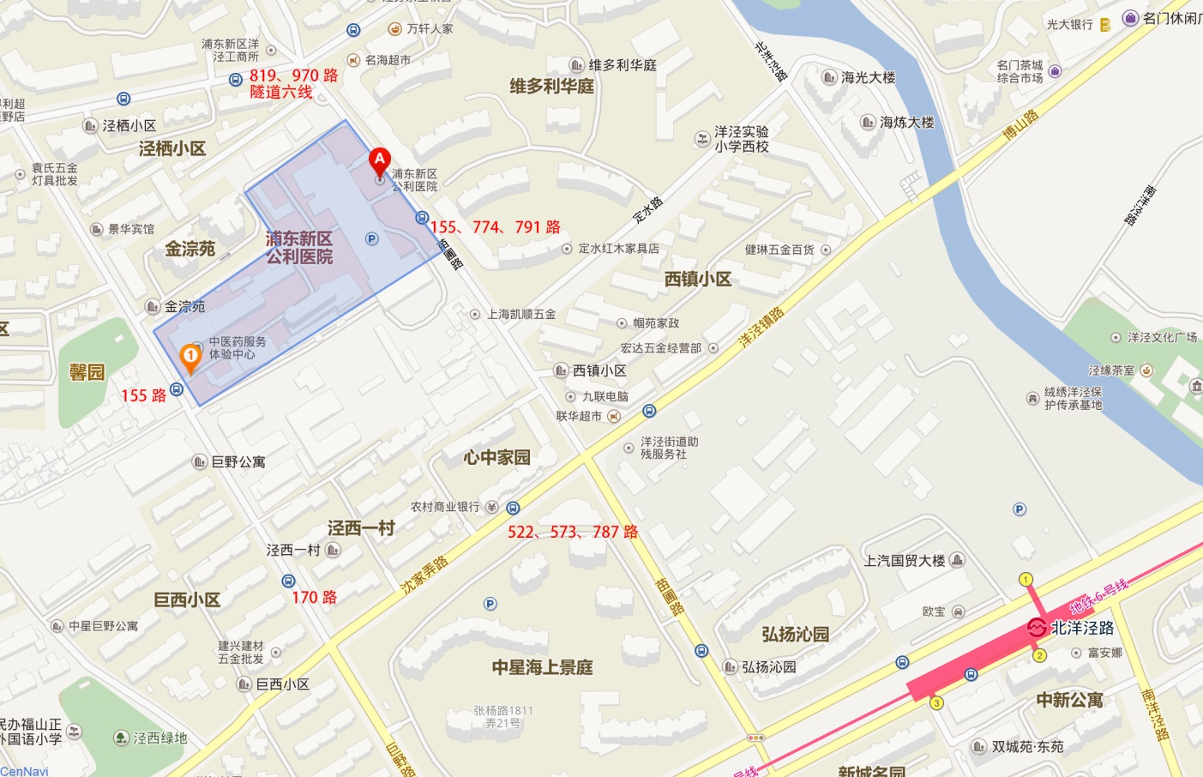
会场公交示意图
上海各主要交通枢纽至会场交通路线
起始地点 | 名称/位置 | 如何到达
机场 | 上海虹桥  国际机场 | 乘坐地铁2号线至世纪大道站转乘地铁6号线至北洋泾路站
机场 | 上海浦东  国际机场 | 乘坐地铁2号线至世纪大道站转乘地铁6号线至北洋泾路站
市中心 | 人民广场 | 乘坐地铁2号线至世纪大道站转乘地铁6号线至北洋泾路站
火车站 | 上海站 | 乘坐地铁4号线至世纪大道站转乘地铁6号线至北洋泾路站
火车站 | 上海南站 | 乘坐地铁1号线至人民广场站换乘2号线至世纪大道站转乘地铁6号线至北洋泾路站
火车站 | 上海虹桥站 | 乘坐地铁2号线至世纪大道站转乘地铁6号线至北洋泾路站

